Danfoss Plattenwärmeübertrager XB06H-1 MicroPlate, 16 Platten, gelötet
DanfossClimate Solutions

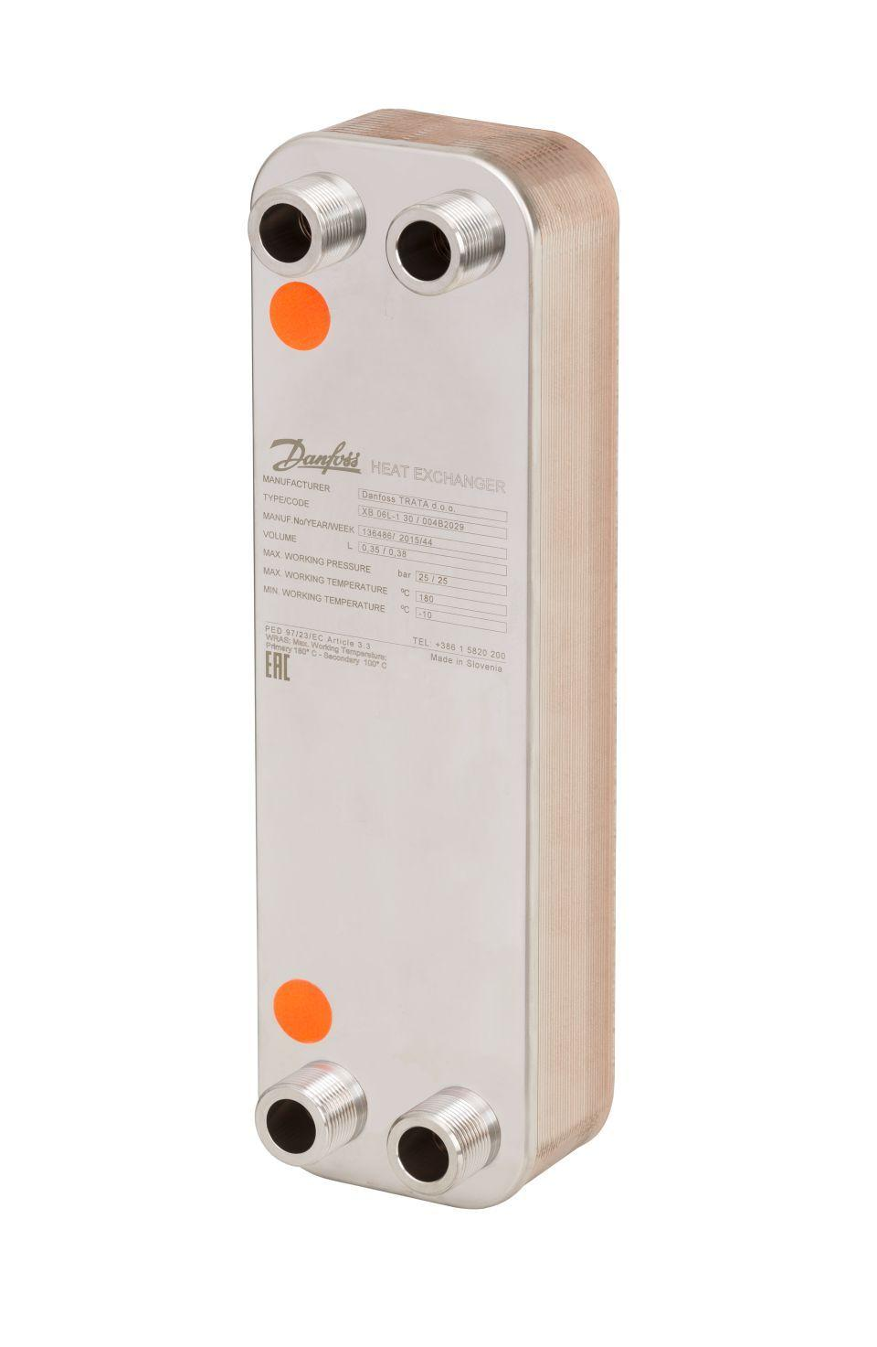Eigenschaften
GTIN:
5706560364457
HAN:
004B2038

